

RETO5-FRONTEND

JUAN DAVID DAZA LEON



26 de agosto de 2021

SEMILLERO FEDESOFT

SIESA

Contenido

LOGIN 2

REGISTER STUDENT 2

REGISTER TEACHER 3

REGISTER COUSER 3

REGISTER MATTER 4

ARREGLO DEL FOOTER 4

REGISTROS DE LAS PRUEBAS REALIZADAS DE POSTMAN 5

REGISTROS EN LA BASE DE DATOS MONGO DB 5

USERS 6

COURSES 6

MATTERS 7

ROLE 7

# LOGIN

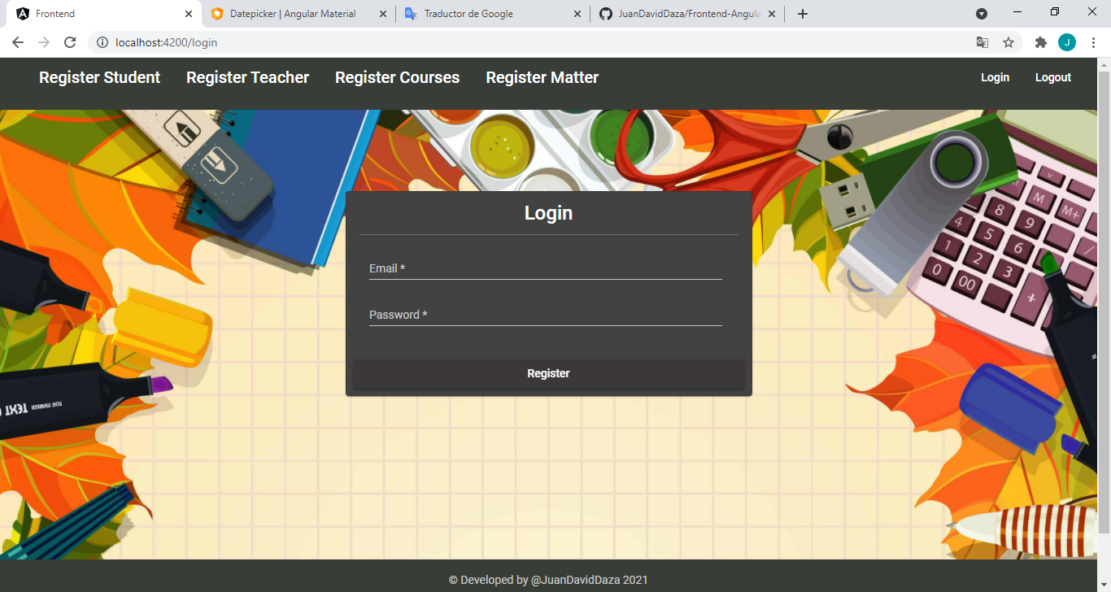

# REGISTER STUDENT

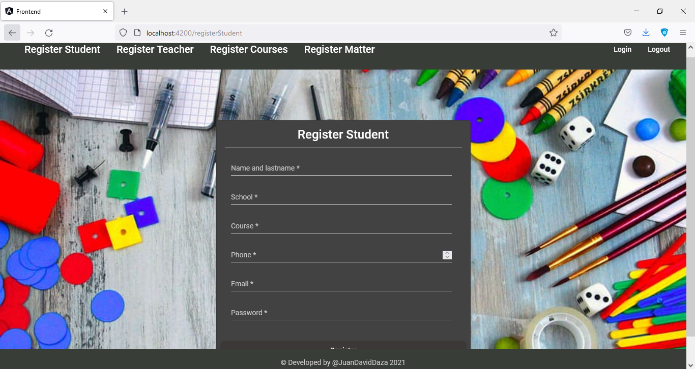

# REGISTER TEACHER

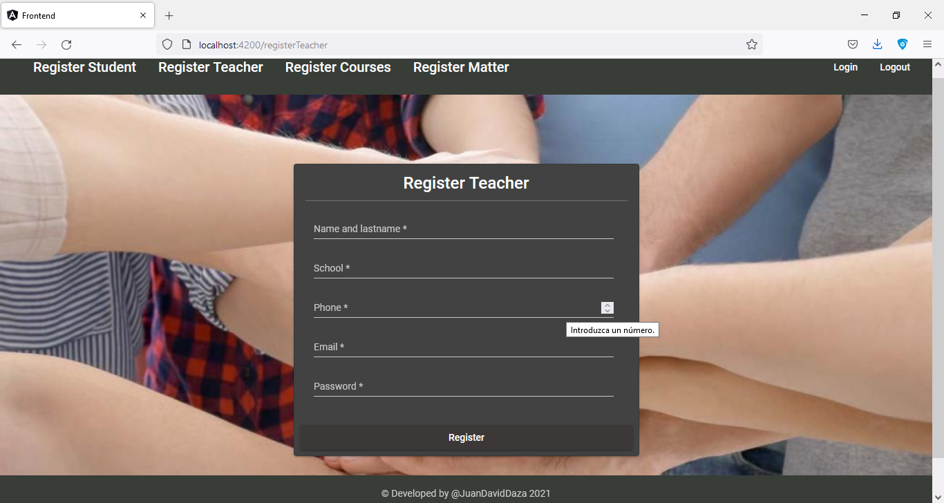

# REGISTER COUSER

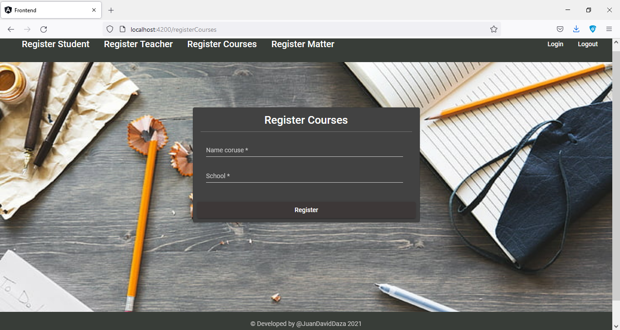

# REGISTER MATTER

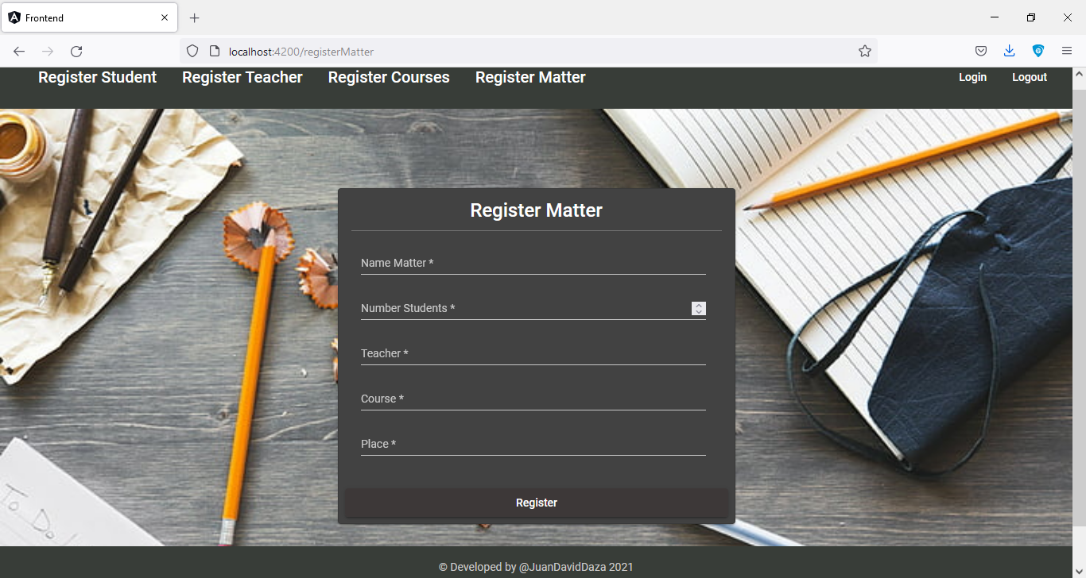

# ARREGLO DEL FOOTER

Se agrego la propiedad “position: fixed” para arreglar el problema del footer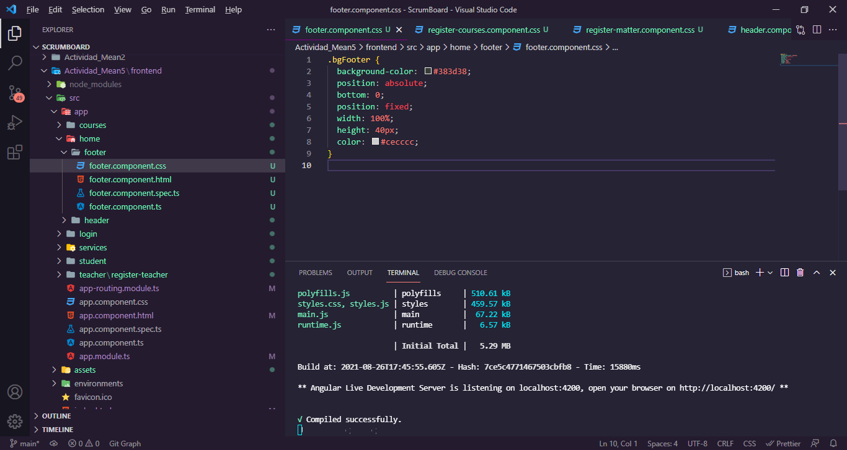

# REGISTROS DE LAS PRUEBAS REALIZADAS DE POSTMAN

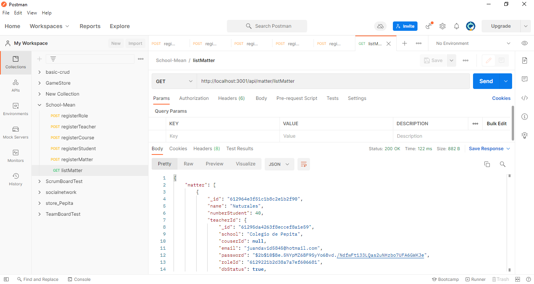

# REGISTROS EN LA BASE DE DATOS MONGO DB

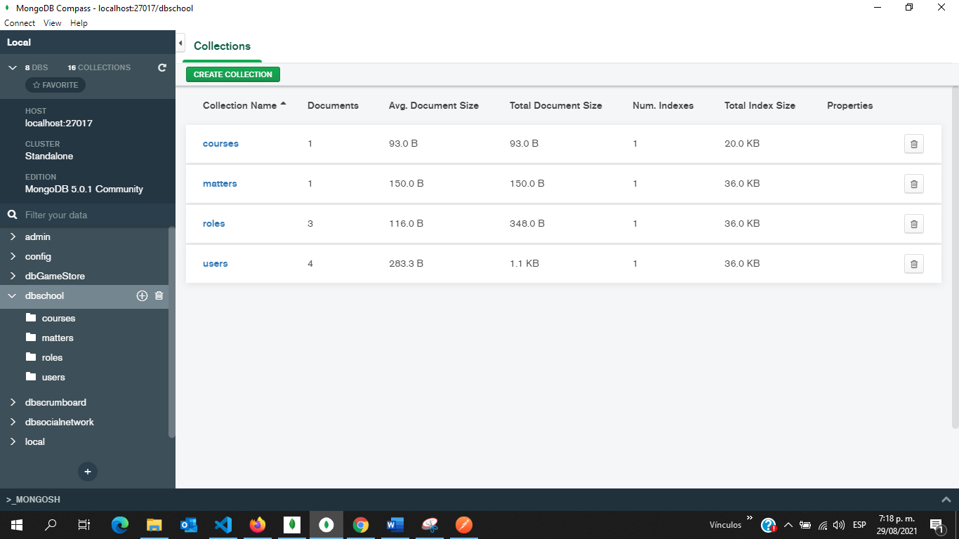

## USERS

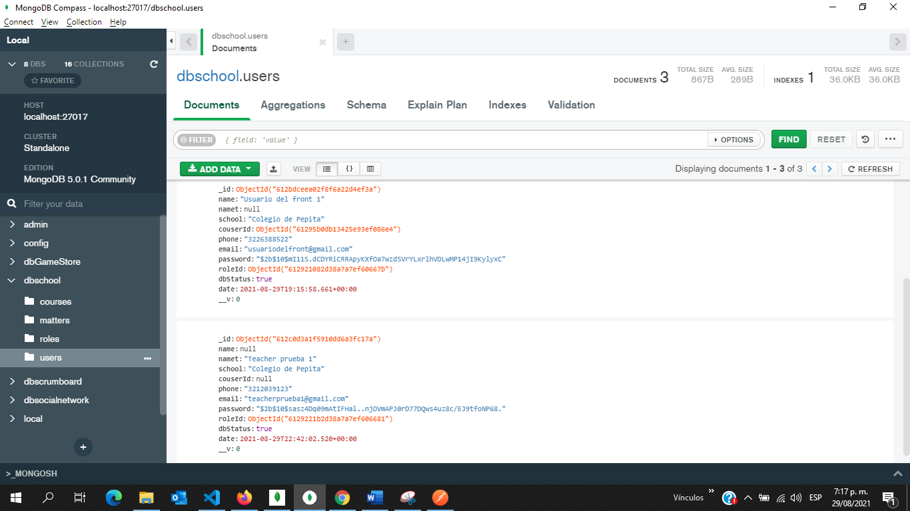

## COURSES

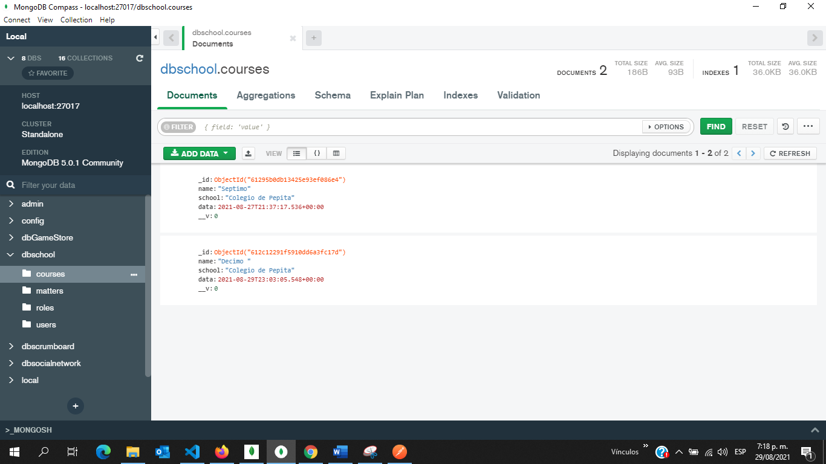

## MATTERS

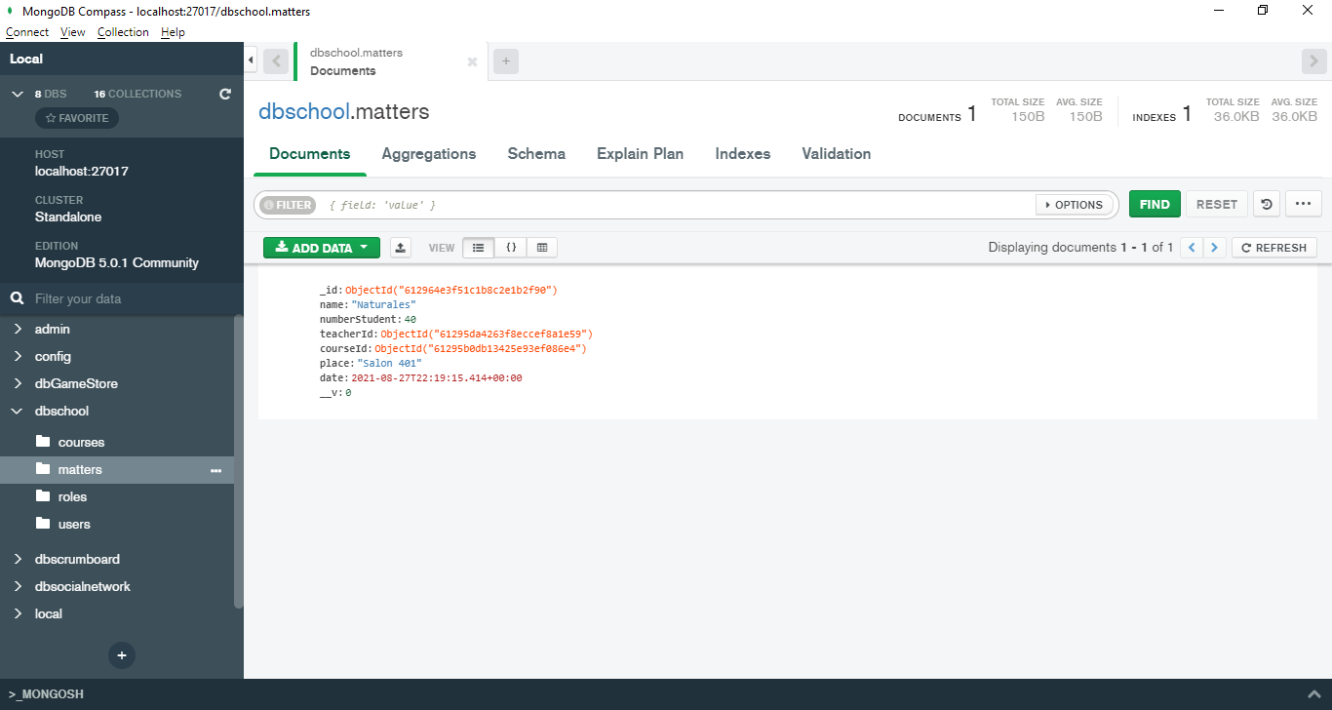

## ROLE

